Fragen Sie höflich: Können Sie mir sagen, wo ……………….. ist / steht / hängt?
wohin …………… geht / läuft / fährt?

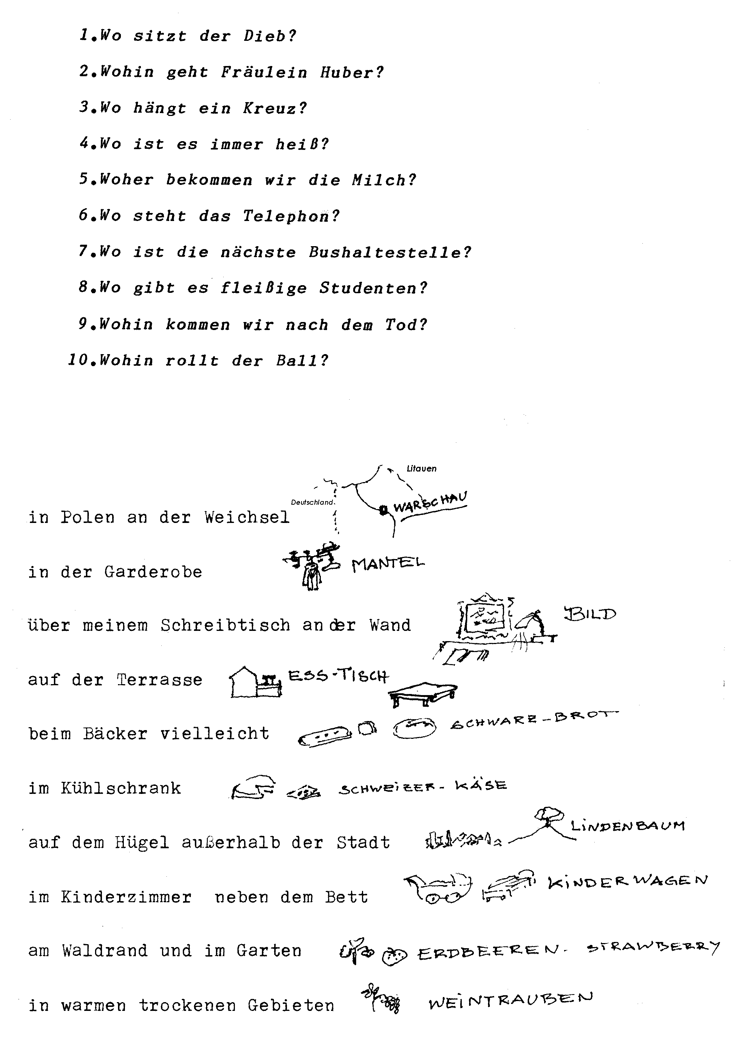

Ihr Partner fragt: Können Sie mir sagen, wo …… ist / liegt / hängt / …….?
Sehen Sie hier und antworten Sie.

Wenn Sie das Wort nicht finden, sagen Sie: „Das weiß ich leider nicht!“

Fragen Sie höflich: Können Sie mir sagen, wo ……………….. ist / steht / hängt?
wohin …………… geht / läuft / fährt?

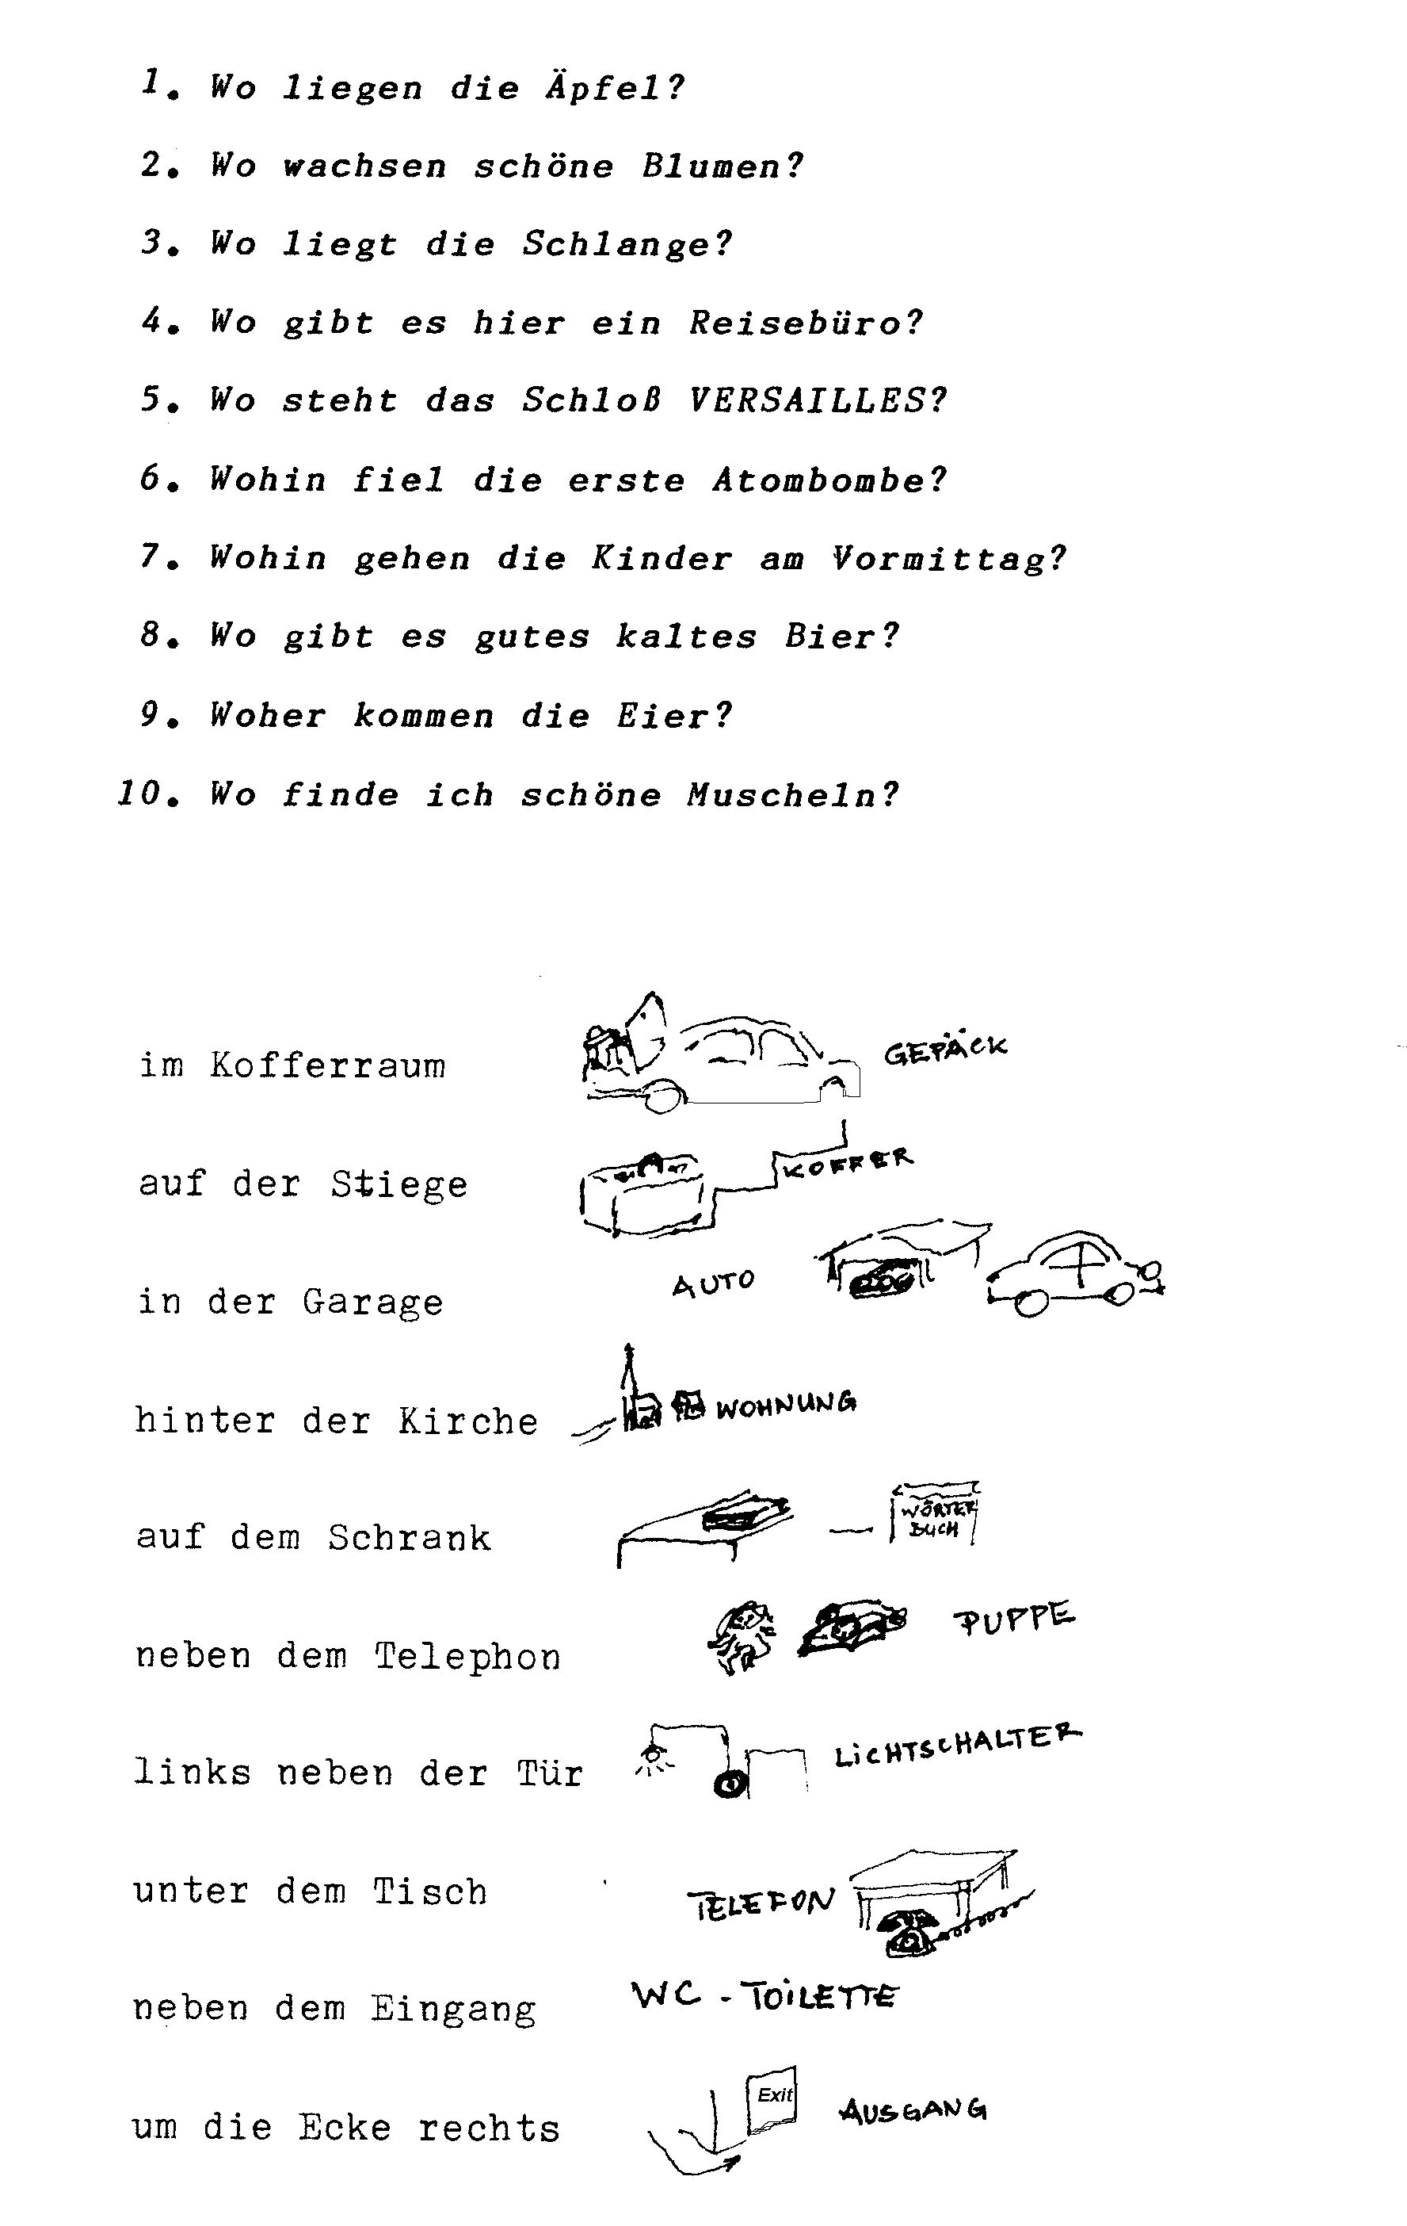

Ihr Partner fragt: Können Sie mir sagen, wo …… ist / liegt / hängt / …….?
Sehen Sie hier und antworten Sie.

Wenn Sie das Wort nicht finden, sagen Sie: „Das weiß ich leider nicht!“

Fragen Sie höflich: Können Sie mir sagen, wo ……………….. ist / steht / hängt?
wohin …………… geht / läuft / fährt?

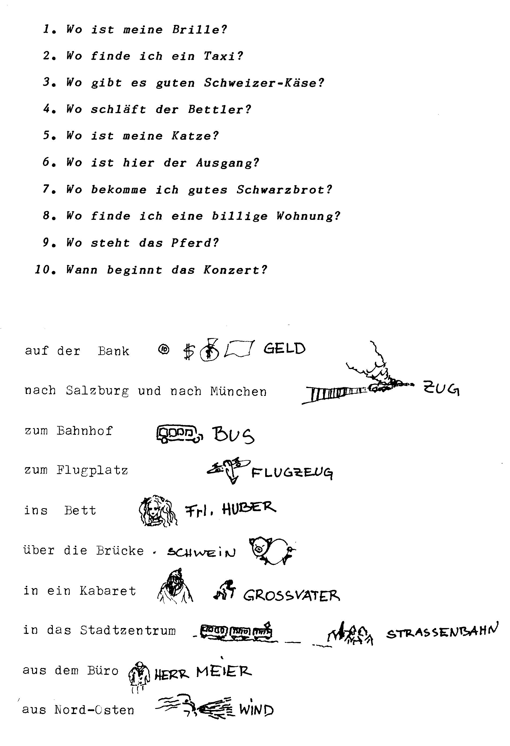

Ihr Partner fragt: Können Sie mir sagen, wo …… ist / liegt / hängt / …….?
Sehen Sie hier und antworten Sie.

Wenn Sie das Wort nicht finden, sagen Sie: „Das weiß ich leider nicht!“

Fragen Sie höflich: Können Sie mir sagen, wo ……………….. ist / steht / hängt?
wohin …………… geht / läuft / fährt?

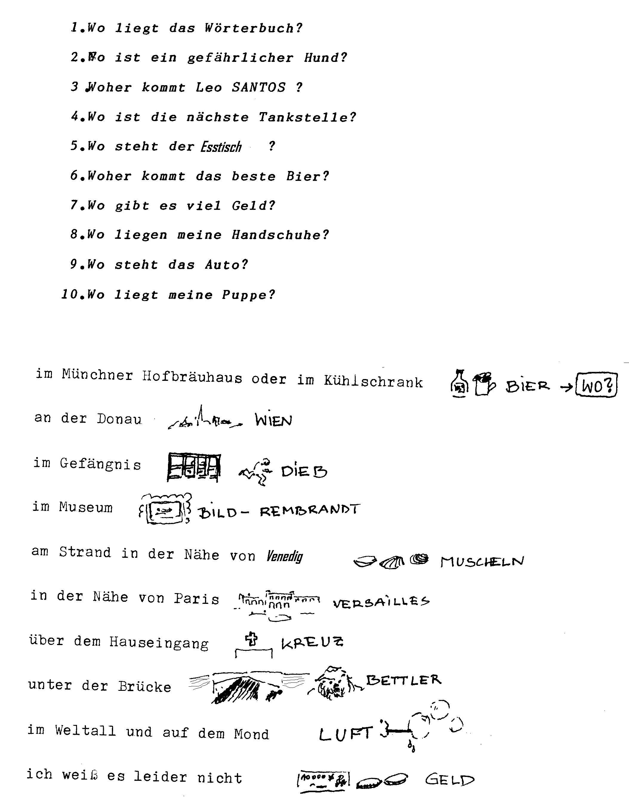

Wenn Sie das Wort nicht finden, sagen Sie: „Das weiß ich leider nicht!“

Ihr Partner fragt: Können Sie mir sagen, wo …… ist / liegt / hängt / …….?
Sehen Sie hier und antworten Sie.

Fragen Sie höflich: Können Sie mir sagen, wo ……………….. ist / steht / hängt?
wohin …………… geht / läuft / fährt?

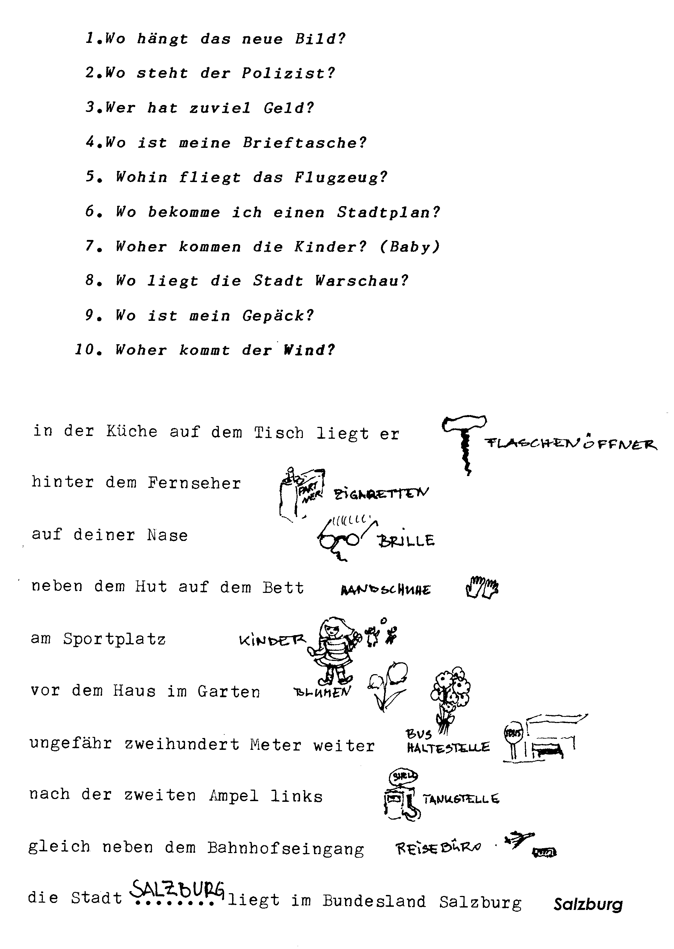

Wenn Sie das Wort nicht finden, sagen Sie: „Das weiß ich leider nicht!“

Ihr Partner fragt: Können Sie mir sagen, wo …… ist / liegt / hängt / …….?
Sehen Sie hier und antworten Sie.

Fragen Sie höflich: Können Sie mir sagen, wo ……………….. ist / steht / hängt?
wohin …………… geht / läuft / fährt?

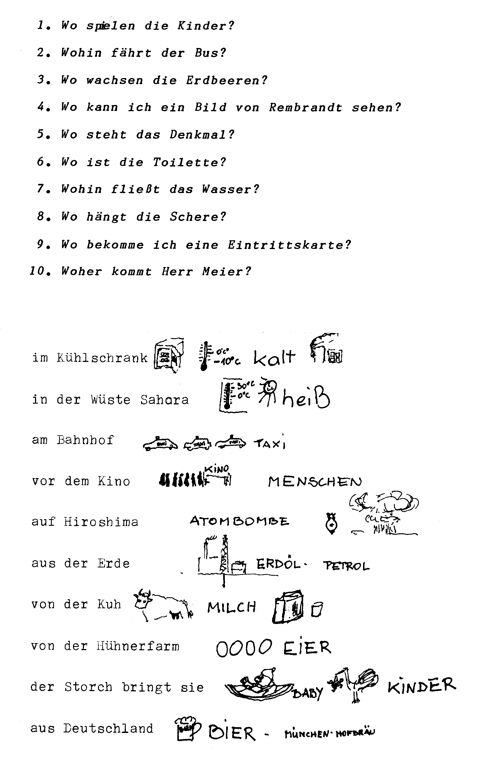

Ihr Partner fragt: Können Sie mir sagen, wo …… ist / liegt / hängt / …….?
Sehen Sie hier und antworten Sie.

Wenn Sie das Wort nicht finden, sagen Sie: „Das weiß ich leider nicht!“

Fragen Sie höflich: Können Sie mir sagen, wo ……………….. ist / steht / hängt?
wohin …………… geht / läuft / fährt?

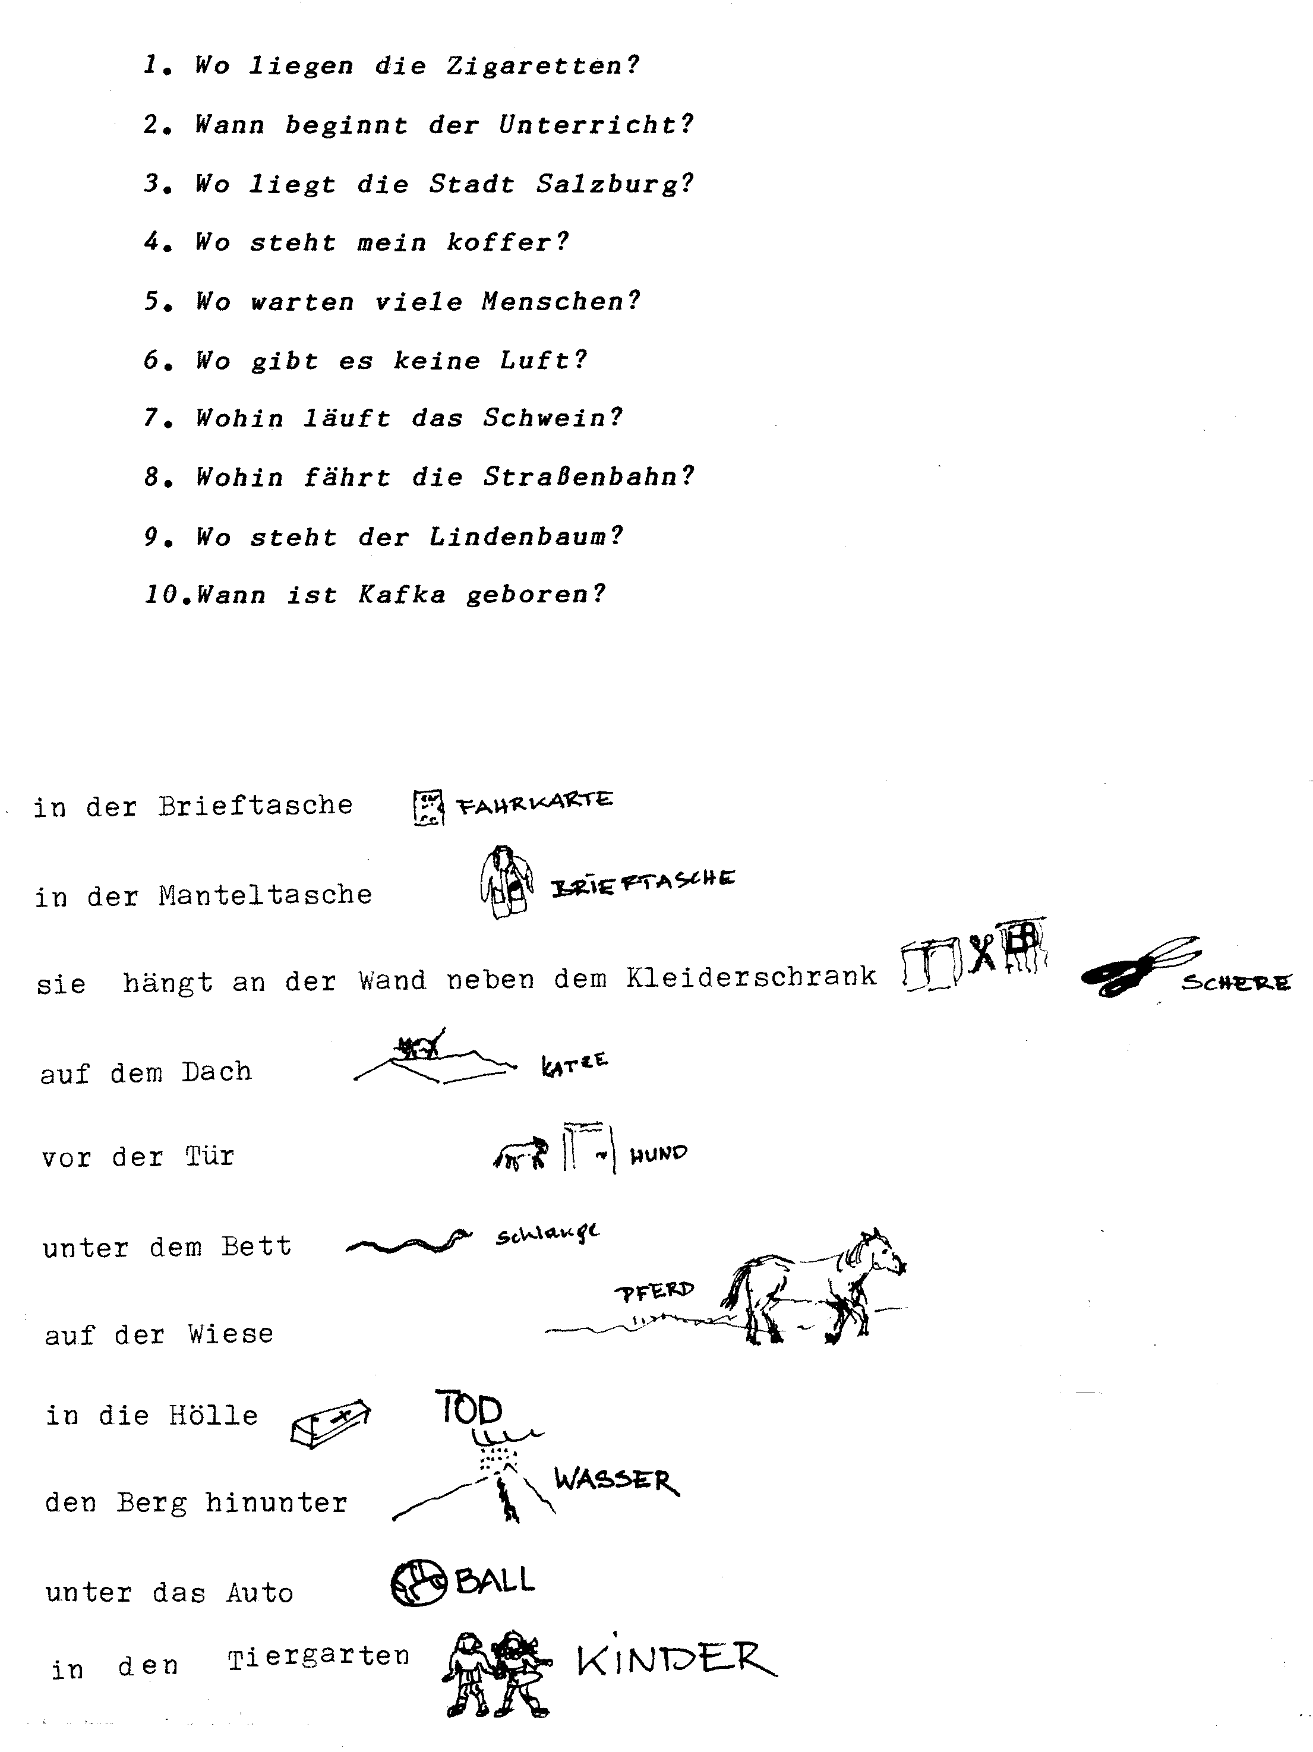

Ihr Partner fragt: Können Sie mir sagen, wo …… ist / liegt / hängt / …….?
Sehen Sie hier und antworten Sie.

Wenn Sie das Wort nicht finden, sagen Sie: „Das weiß ich leider nicht!“

Fragen Sie höflich: Können Sie mir sagen, wo ……………….. ist / steht / hängt?
wohin …………… geht / läuft / fährt?

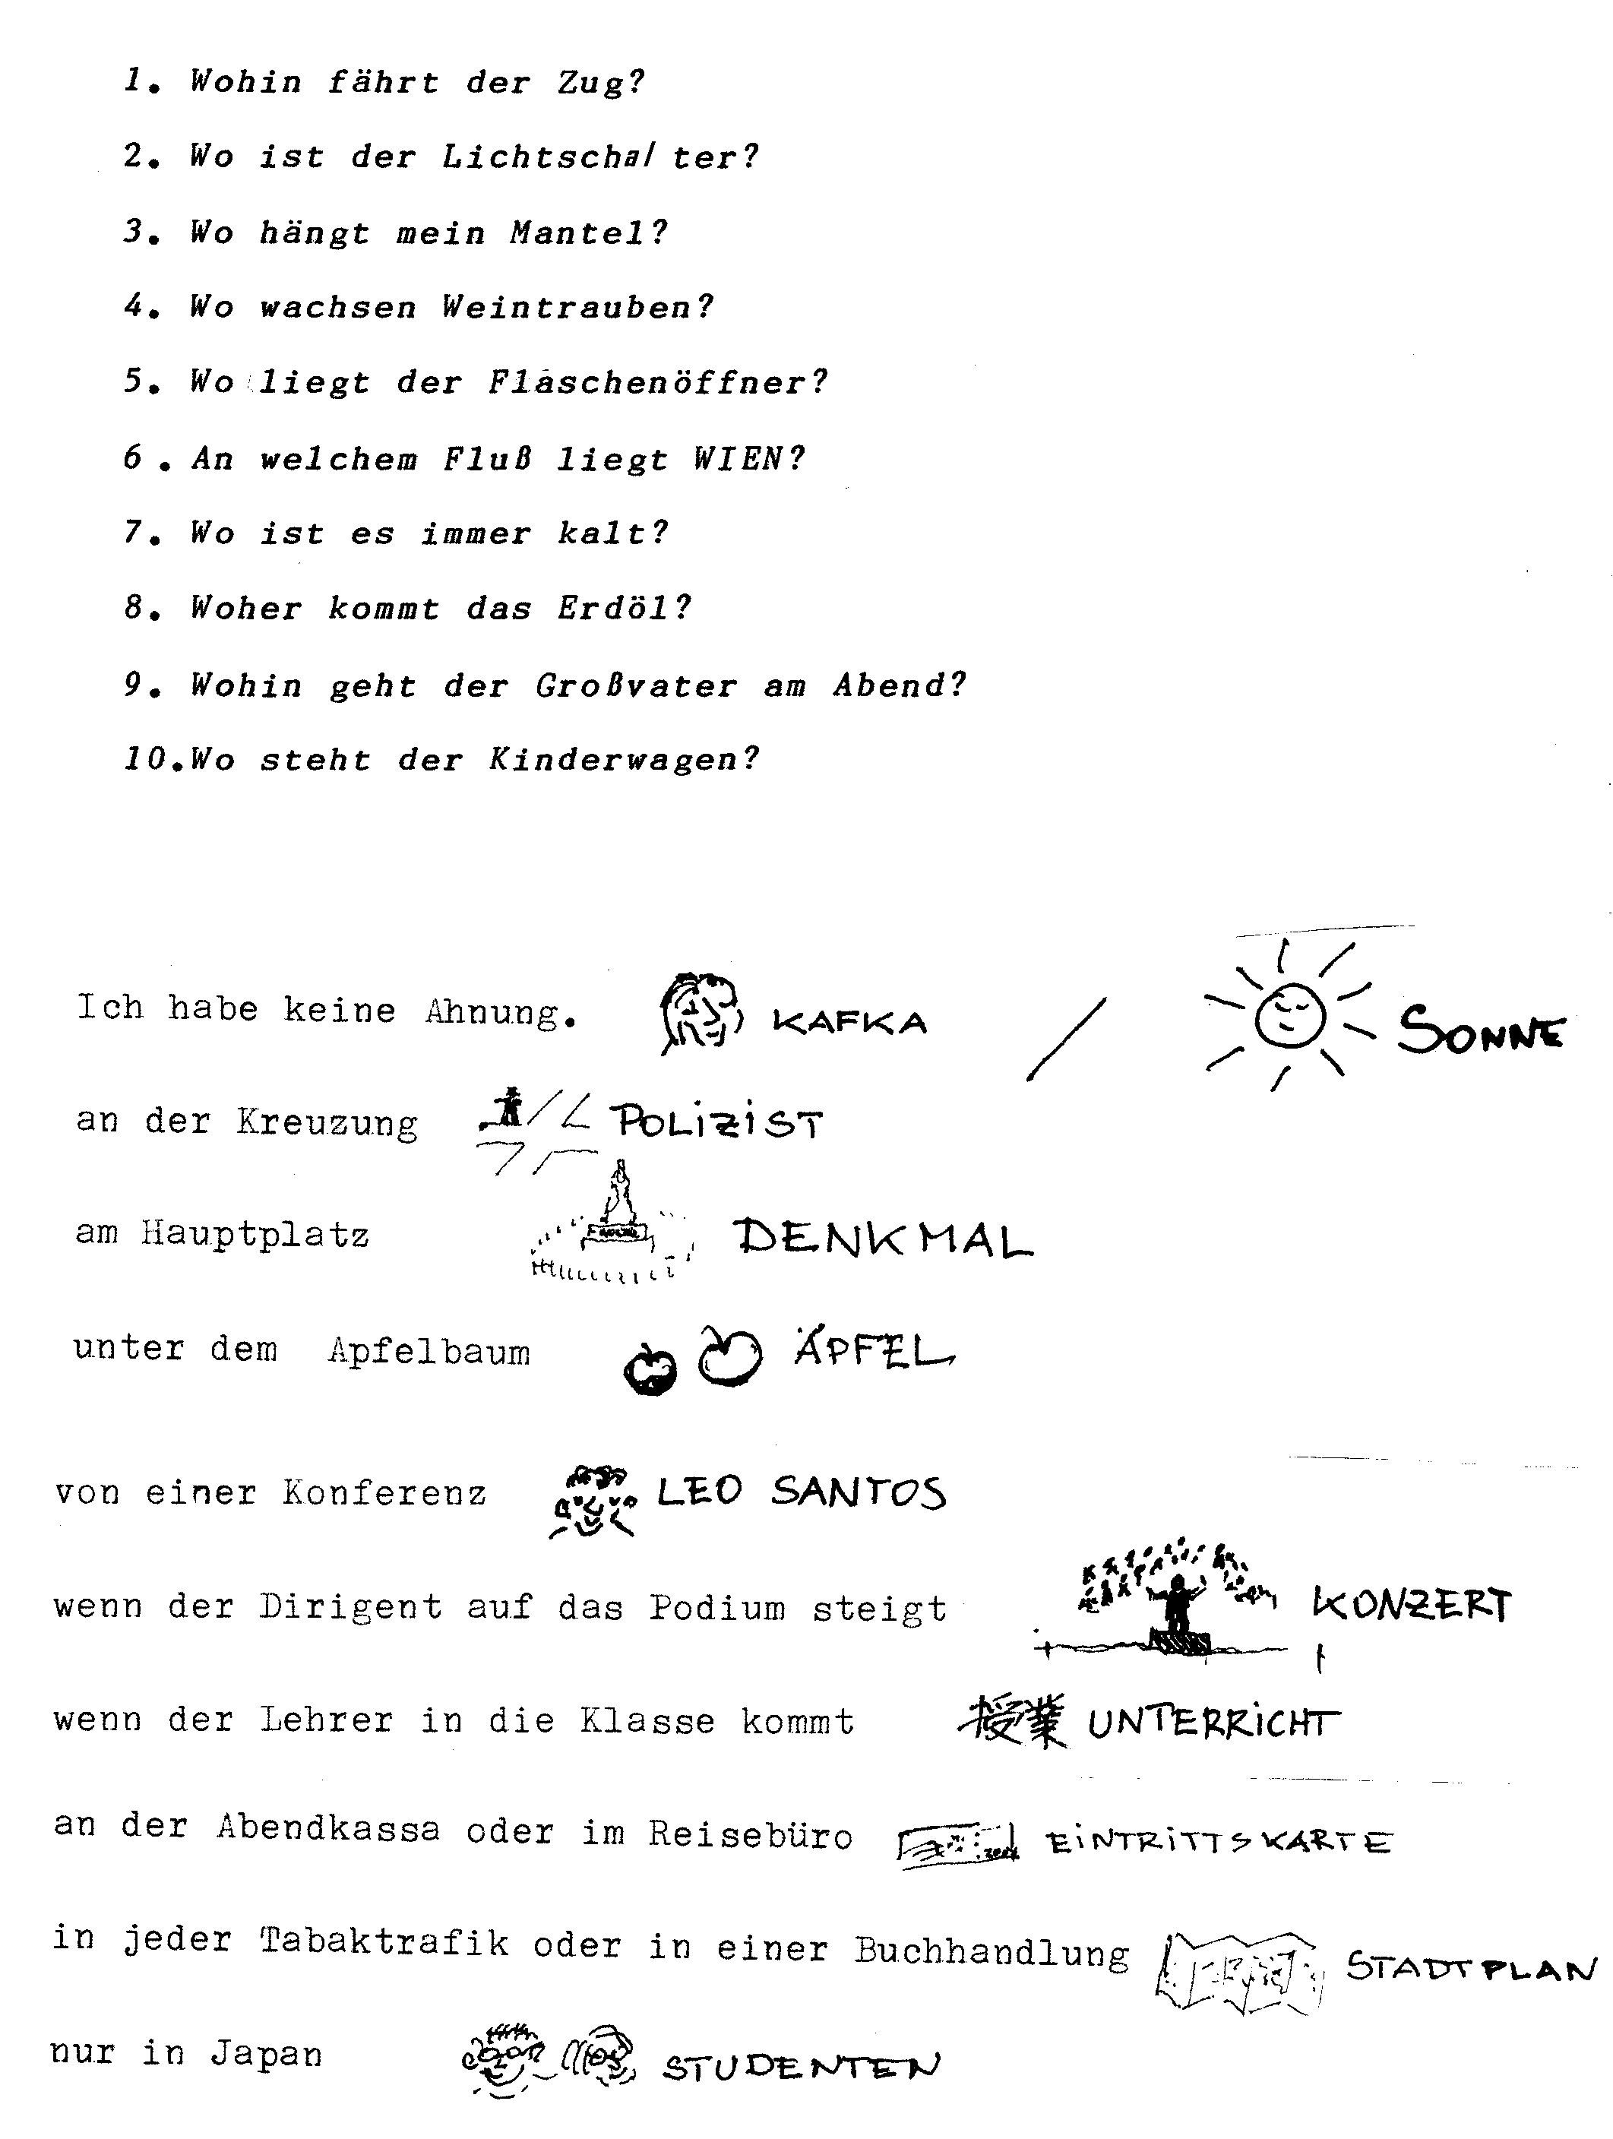

Wenn Sie das Wort nicht finden, sagen Sie: „Das weiß ich leider nicht!“

Ihr Partner fragt: Können Sie mir sagen, wo …… ist / liegt / hängt / …….?
Sehen Sie hier und antworten Sie.

Wie geht das Spiel? Was mache ich üblicherweise?

Das ist ein Spiel zum Üben der indirekten Fragesätze; - es kann über mehrere Wochen verteilt mehrmals gespielt werden (wobei jeder Teilnehmer ein anderes Blatt bekommt). Das Spiel besteht aus 8 unterschiedlichen Blättern. Je nach Größe der Gruppe muss daher der gesamte Satz (1 bis 8) 1 bis 2mal kopiert werden. Dadurch können jeweils 2 TeilnehmerInnen das gleiche Blatt haben.

- Tische und Sessel an die Wände stellen und TeilnehmerInnen in die Mitte bitten. Jede/r Teilnehmer/in bekommt ein Blatt. Ich weise kurz darauf hin, dass es 8 unterschiedliche Blätter gibt.
- Ich wende mich einer Person zu und beginne zu fragen: „Können Sie mir sagen, wo die Toilette ist?“ Ich wiederhole das Schlüsselwort „Toilette“ mehrmals und zeige mit dem Finger auf die untere Hälfte des Blattes. Finde ich das Wort, dann sage ich „Ja, hier steht >Toilette<!“ Ich stelle die Frage noch mal und deute auf die angedeutete Antwort. Ich helfe bei der korrekten Formulierung der Antwort.
Finde ich das Schlüsselwort nicht, dann gehe ich zum nächsten Teilnehmer, so lange, bis ich das Wort auf einem Blatt gefunden habe. Ich schreibe den Namen des Blatt-Besitzers rechts neben die Frage.
- Ich bitte den Teilnehmer, der die Antwort geben konnte, selbst eine Frage zu stellen und gehe mit ihr/ihm von einem/r Teilnehmer/r zum/r nächsten.
- Das Spiel kann losgehen: Alle beginnen gleichzeitig zu fragen und nach der Antwort zu suchen. Es geht ziemlich turbulent zu. Ich spiele mit und variiere die Frageform z.B.: „Entschuldigen Sie bitte, können Sie mir sagen / wissen Sie / ….“ Auch Du-Form ist möglich.
- Wenn ich merke, dass mehr als die Hälfte der Fragen bei den meisten TeilnehmerInnen beantwortet sind, breche ich das Spiel ab und bitte die Teilnehmer, wieder ihre Plätze einzunehmen.
- Jeder Teilnehmer soll nun 2 restliche Fragen stellen und zwar namentlich: „Frau x, können Sie mir sagen, …..?! So lange reihum, bis sie/er die Person mit der Antwort gefunden hat. Dann kommt die nächste Frage.
- Ich selbst stelle dann auch noch 2 Fragen, und zwar an das Plenum: „Wer weiß, wo…?“ / „Wer kann mir sagen, wohin…?“ Sollte ein/e Teilnehmer/in mich fragen, dann variiere ich die Antwortform, z.B.: „Ich habe keine Ahnung! Fragen Sie doch bitte….!“ (Punkt 6. und 7. können Sie auch tauschen.)

Man kann das Spiel auch mit Punkt 7. (sitzend) beginnen, was etwas leichter vorzumachen ist, weil ich dann im Innenkreis von TeilnehmerIn zu Teilnehmer gehen/fahren und an den Gesichtern erkennen kann, ob jemand die Spielregel verstanden hat oder nicht.

Während des gesamten Spiels versuche ich, mit einem Ohr immer mitzuhören, ob der Nebensatz auch wirklich das Verb am Ende hat. (Wenn nicht, hingehen und korrigieren.)

